Pakuotės lapelis: informacija vartotojui

Bemfola 75 TV/0,125 ml injekcinis tirpalas užpildytame švirkštiklyje
Bemfola 150 TV/0,25 ml injekcinis tirpalas užpildytame švirkštiklyje
Bemfola 225 TV/0,375 ml injekcinis tirpalas užpildytame švirkštiklyje
Bemfola 300 TV/0,50 ml injekcinis tirpalas užpildytame švirkštiklyje
Bemfola 450 TV/0,75 ml injekcinis tirpalas užpildytame švirkštiklyje

folitropinas alfa

Atidžiai perskaitykite visą šį lapelį, prieš pradėdami vartoti vaistą, nes jame pateikiama Jums svarbi informacija.

- Neišmeskite šio lapelio, nes vėl gali prireikti jį perskaityti.
- Jeigu kiltų daugiau klausimų, kreipkitės į gydytoją arba vaistininką.

- Šis vaistas skirtas tik Jums, todėl kitiems žmonėms jo duoti negalima. Vaistas gali jiems pakenkti (net tiems, kurių ligos požymiai yra tokie patys kaip Jūsų).
- Jeigu pasireiškė šalutinis poveikis (net jeigu jis šiame lapelyje nenurodytas), kreipkitės į gydytoją arba vaistininką. Žr. 4 skyrių.

Apie ką rašoma šiame lapelyje?

- Kas yra Bemfola ir kam jis vartojamas

- Kas žinotina prieš vartojant Bemfola
- Kaip vartoti Bemfola

- Galimas šalutinis poveikis
- Kaip laikyti Bemfola

- Pakuotės turinys ir kita informacija

- Kas yra Bemfola ir kam jis vartojamas

Kas yra Bemfola
Šio vaisto sudėtyje yra veikliosios medžiagos folitropino alfa, kuris yra beveik identiškas žmogaus organizme gaminamam natūraliam hormonui, kuris vadinamas folikulus stimuliuojančiu hormonu (FSH). FSH yra gonadotropinas – toks hormonas, kuris atlieka svarbų vaidmenį žmogaus vaisingumui ir reprodukcijai. Moterims FSH būtinas maišelių (folikulų), kuriuose yra kiaušialąsčių, augimui ir vystymuisi kiaušidėse. Vyrams FSH būtinas spermos gamybai.

Kam vartojamas Bemfola

Suaugusioms moterims Bemfola vartojamas:

- moterims, kurioms nevyksta ovuliacija ir kurioms gydymas vaistu, vadinamu „klomifeno citratu“ nebuvo sėkmingas, kad padėtų kiaušinėliui išeiti iš kiaušidės (ovuliacija);

- moterims, kurių organizme pagaminama labai mažai gonadotropinų (FSH ir LH), kartu su kitu vaistu, vadinamu „lutropinu alfa“ („liuteinizuojančiu hormonu“ arba „LH“);

- moterims, kurioms atliekamas dirbtinis apvaisinimas (procedūros, kurios gali padėti Jums pastoti), pavyzdžiui, apvaisinimas in vitro, gametų ir zigotų perkėlimą į kiaušintakį, kad padėtų susidaryti keliems folikulams (kiekviename jų yra po vieną kiaušinėlį).

Suaugusiems vyrams Bemfola vartojamas:

  - kartu su kitu vaistu, vadinamu žmogaus chorioniniu gonadotropinu (žCG), siekiant stimuliuoti spermatozoidų susidarymą vyrams, kurie yra nevaisingi dėl mažo tam tikrų hormonų kiekio.

- Kas žinotina prieš vartojant Bemfola
Prieš pradedant gydymą Jūsų ir partnerio vaisingumas turi būti įvertintas gydytojo, turinčio patirties
gydant vaisingumo sutrikimus.

Bemfola vartoti draudžiama:

- jeigu yra alergija folikulus stimuliuojančiam hormonui arba bet kuriai pagalbinei šio vaisto medžiagai, nurodytai 6 skyriuje:

- jeigu yra pogumburio arba hipofizės (abu yra smegenų dalys) navikas;

- jeigu Jūs esate moteris:

  - kai yra padidėjusios kiaušidės ar nežinomos kilmės skysčio maišelių kiaušidėse (kiaušidžių cistų);
  - kai yra nepaaiškinamas kraujavimas iš makšties;

  - kai yra kiaušidžių, gimdos ar krūties vėžys;
  - kai yra būklė, dėl kurios neįmanomas normalus nėštumas, pavyzdžiui, kiaušidžių nepakankamumas (ankstyva menopauzė) arba lytinių organų neišsivystymas.
- jeigu esate vyras:

  - kai yra sėklidžių pažeidimų, kurių neįmanoma išgydyti.

Nevartokite Bemfola, jei Jums tinka bent vienas iš anksčiau nurodytų punktų. Jeigu abejojate, prieš vartodami šį vaistą kreipkitės į gydytoją.

Įspėjimai ir atsargumo priemonės

Pasitarkite su gydytoju, vaistininku arba slaugytoju, prieš pradėdami vartoti Bemfola.

Porfirija
Jei Jūs arba bent vienas Jūsų giminaitis serga porfirija (nesugebėjimu suskaidyti porfirinų, kurį vaikai gali paveldėti iš tėvų), prieš pradėdami gydymą pasakykite apie tai gydytojui.
Nedelsdami pasakykite gydytojui, jeigu:

- Jūsų oda pradeda niežtėti ir lengvai pasidengia pūslėmis (ypač tos vietos, kurios dažnai būna saulėje) ir (arba);

- Jums skauda skrandį, rankas arba kojas.

Jei Jums pasireiškė anksčiau nurodyti reiškiniai, gydytojas gali Jums rekomenduoti nutraukti gydymą. Kiaušidžių hiperstimuliacijos sindromas (KHSS)

Jeigu Jūs esate moteris, vaisto vartojimas didina KHSS riziką. Šiam sindromui būdingas didelio kiekio folikulų brendimas ir didelių cistų atsiradimas. Jeigu Jums pasireiškia skausmas pilvo apačioje, greitai didėja svoris, Jus pykina, vemiate arba Jums sunku kvėpuoti, nedelsdami kreipkitės į gydytoją, kuris gali nurodyti nutraukti šio vaisto vartojimą (žr. 4 skyrių).

Jei jums nevyksta ovuliacija ir jei Jūs laikotės rekomenduojamos gydymo schemos ir dozavimo, KHSS pasireiškimas mažiau tikėtinas. Vaistas retai sukelia sunkų KHSS, nebent yra skiriamas vaistas, vartojamas galutinio folikulų subrendimo skatinimui (kurio sudėtyje yra žmogaus chorioninio gonadotropino, žCG). Jeigu Jums vystosi KHSS, šiame gydymo cikle, gydytojas gali Jums neskirti žCG ir nurodyti lytiškai nesantykiauti arba naudoti barjerines apsaugos priemones mažiausiai keturias dienas.

Daugiavaisis nėštumas
Vartojant Bemfola, daugiau kaip vieno kūdikio laukimosi („daugiavaisio nėštumo“, dažniausiai dvynių) rizika yra didesnė nei natūraliai pastojus. Daugiavaisis nėštumas gali sukelti medicininių komplikacijų Jums ir Jūsų kūdikiams. Daugiavaisio nėštumo riziką galite sumažinti vartodami reikiamą Bemfola dozę reikiamu metu. Daugiavaisio nėštumo rizika, atliekant dirbtinį apvaisinimą, priklauso nuo Jūsų amžiaus, apvaisintų kiaušinėlių arba Jums įsodinamų embrionų kokybės ir skaičiaus.

Persileidimas
Atliekant dirbtinį apvaisinimą arba stimuliuojant kiaušides, kad gamintų kiaušinėlius, persileidimas labiau tikėtinas nei natūraliai pastojusiai moteriai.

40

Kraujo krešėjimo sutrikimai (tromboembolijos reiškiniai)
Jei Jums arba Jūsų giminaičiams anksčiau arba neseniai buvo kraujo krešulių kojose ar plaučiuose arba patyrėte širdies smūgį ar insultą, Jums gali būti didesnė rizika, kad vartojant Bemfola šie sutrikimai pasireikš arba pasunkės.

Vyrams, kurių kraujyje yra per didelis FSH kiekis
Jeigu esate vyras, per didelis FSH kiekis kraujyje gali būti pažeistų sėklidžių požymis. Jeigu Jums yra šis sutrikimas, Bemfola paprastai nėra veiksmingas. Jei gydytojas nusprendė pamėginti gydymą Bemfola, kad galėtų stebėti gydymą, praėjus 4–6 mėnesiams nuo gydymo pradžios gydytojas gali paprašyti Jūsų pateikti sėklos analizei atlikti.

Vaikams ir paaugliams

Bemfola neskirtas vartoti vaikams ir paauglėms, jaunesnėms kaip 18 metų.

Kiti vaistai ir Bemfola

Jeigu vartojate ar neseniai vartojote kitų vaistų arba dėl to nesate tikri, apie tai pasakykite gydytojui.

- jeigu Jūs vartojate Bemfola su kitais vaistais ovuliacijai stimuliuoti (pvz., žCG arba klomifeno citratu), gali didėti folikulų atsakas;

- jeigu Jūs kartu su Bemfola vartojate gonadotropiną atpalaiduojančio hormono (GnRH) agonistą arba antagonistą (šie vaistai mažina lytinių hormonų kiekį ir stabdo ovuliaciją), Jums gali reikėti vartoti didesnę Bemfola dozę folikulų susidarymui užtikrinti.

Nėštumas ir žindymo laikotarpis

Bemfola negalima vartoti nėštumo arba žindymo metu.

Vairavimas ir mechanizmų valdymas

Nėra tikėtina, kad šis vaistas veiks Jūsų gebėjimą vairuoti ir valdyti mechanizmus.

Bemfola sudėtyje yra natrio

Šio vaisto dozėje yra mažiau kaip 1 mmol (23 mg) natrio, t. y. jis beveik neturi reikšmės.

- Kaip vartoti Bemfola
Visada vartokite šį vaistą tiksliai kaip nurodė gydytojas. Jeigu abejojate, kreipkitės į gydytoją arba vaistininką.
Šio vaisto vartojimas

- Bemfola skirtas leisti po oda (vartojimui po oda). Kiekvieną užpildytą švirkštiklį galima naudoti tik kartą ir panaudojus jį reikia saugiai išmesti. Tirpalo nevartokite, jei jame yra pašalinių dalelių arba jis nėra skaidrus.

- Pirmoji Bemfola injekcija turi būti atlikta prižiūrint gydytojui.

- Gydytojas arba slaugytoja Jums parodys, kaip naudojant Bemfola užpildytą švirkštiklį vaisto susileisti pačiai.

- Jeigu Bemfola leidžiatės patys, atidžiai perskaitykite “Naudojimo instrukciją“ ir jos laikykitės. Šią instrukciją rasite pakuotės lapelio pabaigoje.

Kokį kiekį vartoti

Gydytojas nuspręs, kokį vaisto kiekį ir kaip dažnai turėsite vartoti. Toliau nurodytos dozės išreikštos tarptautiniais vienetais (TV) ir mililitrais (ml).

Moterims

Jeigu Jums nevyksta ovuliacija, yra nereguliarios mėnesinės arba visai jų nėra.

41

- Bemfola paprastai vartojamas kasdien.

- Kai yra nereguliarios mėnesinės, Bemfola pradėkite vartoti per pirmąsias 7 mėnesinių ciklo dienas. Jei nėra mėnesinių, vaistą galite pradėti vartoti bet kurią Jums patogią dieną.

- Įprasta pradinė Bemfola dozė yra 75–150 TV (0,12–0,25 ml), vartojama kasdien.

- Jūsų Bemfola dozę galima kas 7 arba kas 14 dienų didinti 37,5–75 TV, kol bus pasiektas reikiamas poveikis.

- Didžiausia Bemfola paros dozė paprastai nebūna didesnė kaip 225 TV (0,375 ml).

- Kai pasiekiamas reikiamas vaisto poveikis, Jums bus skirta vienkartinė 250 mikrogramų rekombinantinio žCG (r-žCG, t. y. specialia DNR technologija laboratorijoje pagaminto žCG) arba 5 000–10 000 TV žCG injekcija, praėjus 24–48 valandoms po paskutinės Bemfola injekcijos. Jums rekomenduojama atlikti lytinį aktą žCG injekcijos parą ir sekančią parą.

Jei po 4 gydymo savaičių gydytojas reikiamo poveikio nenustato, gydymas Bemfola turi būti nutrauktas. Kitam gydymo ciklui Jūsų gydytojas skirs didesnę pradinę Bemfola dozę nei praeitame cikle.

Jeigu Jūsų organizmo atsakas yra per stiprus, gydymas bus nutrauktas ir žCG nebebus skiriamas (žr.
- skyrių, „Kiaušidžių hiperstimuliacijos sindromas (KHSS)“). Kitam gydymo ciklui Jūsų gydytojas skirs mažesnę Bemfola dozę nei praeitame cikle.

Jeigu Jums nustatytas labai mažas FSH r LH hormonų kiekis

- Įprasta pradinė Bemfola dozė yra 75–150 TV (0,12–0,25 ml), kartu su 75 TV (0,12 ml) lutropino alfa.

- Abu šiuos vaistus vartosite kasdien iki penkių savaičių.

- Jūsų Bemfola dozę galima kas 7 arba kas 14 dienų didinti 37,5–75 TV, kol bus pasiektas
reikiamas poveikis.
Kai pasiekiamas reikiamas vaisto poveikis, Jums bus skirta vienkartinė 250 mikrogramų rekombinantinio žCG (r-žCG, t. y. specialia DNR technologija laboratorijoje pagaminto žCG) arba 5 000–10 000 TV žCG injekcija, praėjus 24–48 valandoms po paskutinės Bemfola i r lutropino alfa injekcijos. Jums rekomenduojama atlikti lytinį aktą žCG injekcijos parą ir kitą parą. Taip pat galima atlikti pagalbinį apvaisinimą gimdoje (intrauterininę inseminaciją) arba kitą pagalbinio apvaisinimo procedūrą, remiantis gydytojo vertinimu.
Jei po 5 gydymo savaičių gydytojas poveikio nenustato, gydymo Bemfola ciklas turi būti nutrauktas.
Kitam gydymo ciklui Jūsų gydytojas skirs didesnę pradinę Bemfola dozę nei praeitame cikle.

Jeigu Jūsų organizmo reakcija yra per stipri, gydymas Bemfola bus nutrauktas ir žCG Jums nebebus skiriamas (žr. 2 skyrių, „Kiaušidžių hiperstimuliacijos sindromas (KHSS)“). Kitam gydymo ciklui Jūsų gydytojas skirs mažesnę Bemfola dozę nei praeitame cikle.

Jeigu reikia, kad subręstų keli kiaušinėliai paėmimui prieš dirbtinį apvaisinimą

- Įprasta pradinė Bemfola dozė yra 150–225 TV (0,25–0,37 ml), vartojama kasdien, pradedant 2 arba 3 gydymo ciklo dieną.

- Bemfola dozę galima didinti priklausomai nuo Jūsų organizmo reakcijos. Didžiausia paros dozė yra 450 TV (0,75 ml).

- Gydymas tęsiamas, kol subręsta reikiamas kiaušinėlių kiekis. Paprastai tam reikia 10 dienų, bet gali prireikti ir 5–20 dienų. Gydytojas tai patikrins, atlikęs kraujo tyrimą ir (arba) ištyręs ultragarsu.

- Kai kiaušinėliai bus paruošti, Jums bus skirta vienkartinė 250 mikrogramų rekombinantinio žCG (r-žCG, t. y. specialia rekombinantine DNR technologija laboratorijoje pagaminto žCG) arba 5 000–10 000 TV žCG injekcija, praėjus 24–48 valandoms po paskutinės Bemfola injekcijos. Taip Jūsų kiaušinėliai paruošiami paėmimui.

42

Kitais atvejais gydytojas gali pirma sustabdyti Jūsų ovuliaciją, skirdamas gonadotropiną atpalaiduojančio hormono (GnRH) agonistą arba antagonistą. Tais atvejais Bemfola pradedama gydyti praėjus dviem savaitėms nuo gydymo agonistu pradžios Tuomet Bemfola ir GnRH agonistas skiriami, kol subręsta reikiamas folikulų kiekis. Pavyzdžiui, po dviejų gydymo GnRH agonistu savaičių 150– 225 TV Bemfola skiriama 7 dienas. Tuomet dozė koreguojama pagal kiaušidžių atsaką

Vyrams

- Įprasta Bemfola dozė yra 150 TV (0,25 ml), vartojama kartu su žCG.

- Abu šiuos vaistus vartosite tris kartus per savaitę ne mažiau kaip 4 mėnesius.

- Jeigu po 4 mėnesių atsakas į gydymą nebuvo pasiektas, gydytojas gali pasiūlyti toliau vartoti šiuos du vaistus ne mažiau kaip 18 mėnesių.

Pavartojus per didelę Bemfola dozę

Nėra pranešimų apie poveikį dėl per didelio vaisto kiekio pavartojimo Tačiau gali išsivystyti kiaušidžių hiperstimuliacijos sindromas (KHSS), kuris aprašytas 4 skyriuje. Tačiau KHSS gali atsirasti tik tuomet, jei kartu vartojamas ir žCG (žr. 2 skyrių, „Kiaušidžių hiperstimuliacijos sindromas (KHSS)“)..

Pamiršus pavartoti Bemfola

Pamiršus pavartoti Bemfola, negalima vartoti dvigubos dozės norint kompensuoti praleistą dozę. Kai tik pastebėsite, kad praleidote dozę, kreipkitės į gydytoją.

Jeigu kiltų daugiau klausimų dėl šio vaisto vartojimo, kreipkitės į gydytoją arba vaistininką.

- Galimas šalutinis poveikis

Šis vaistas, kaip ir kiti vaistai, gali sukelti šalutinį poveikį, nors jis pasireiškia ne visiems žmonėms.
Sunkus šalutinis poveikis moterims

- Skausmas pilvo apačioje kartu su pykinimu arba vėmimu gali būti kiaušidžių hiperstimuliacijos sindromo (KHSS) simptomai. Tai gali rodyti, kad kiaušidžių reakcija į gydymą yra per stipri ir kad kiaušidėse susidarė didelių cistų (taip pat žr. 2 skyrių „Kiaušidžių hiperstimuliacijos sindromas (KHSS)“). Šis šalutinis poveikis yra dažnas (gali pasireikšti ne daugiau kaip 1 žmogui iš 10).

- KHSS gali tapti sunkus su aiškiai padidėjusiomis kiaušidėmis, sumažėjusiu šlapimo susidarymu, svorio didėjimu, pasunkėjusiu kvėpavimu ir (arba) skysčių kaupimusi pilve arba krūtinėje. Šis šalutinis poveikis yra nedažnas (gali pasireikšti ne daugiau kaip 1 žmogui iš

100).

- Retai gali pasireikšti KHSS komplikacijos, pvz., kiaušidės persisukimas arba kraujo krešuliai (gali pasireikšti ne daugiau kaip 1 žmogui iš 1000).

- Labai retai gali pasireikšti sunkios kraujo krešėjimo komplikacijos (tromboemboliniai reiškiniai), kartais nepriklausomai nuo KHSS (gali pasireikšti ne daugiau kaip 1 žmogui iš 10 000). Tai gali sukelti krūtinės skausmą, dusulį, insultą ar širdies smūgį (taip pat žr.

2 skyriaus dalį „Kraujo krešėjimo sutrikimai“).

Sunkus šalutinis poveikis vyrams ir moterims

- Alerginės reakcijos, pvz., išbėrimas, odos paraudimas, dilgėlinė, veido patinimas su pasunkėjusiu kvėpavimu, kartais gali būti sunkios. Šis šalutinis poveikis yra labai retas (gali pasireikšti ne daugiau kaip 1 iš 10 000 žmonių).

Jeigu pasireiškė bet kuris anksčiau nurodytas šalutinis poveikis, nedelsdami kreipkitės į gydytoją, kuris gali paprašyti nutraukti Bemfola vartojimą.

43

Kitas šalutinis poveikis moterims

Labai dažni (gali pasireikšti daugiau kaip daugiau nei 1 iš 10 žmonių):

- skysčio maišeliai kiaušidėse (kiaušidžių cistos);

- galvos skausmas;

- vietinės reakcijos injekcijos vietoje, pvz., skausmas, paraudimas, kraujosruvos, patinimas ir (arba) sudirginimas.

Dažni (gali pasireikšti ne daugiau kaip 1 iš 10 žmonių):

- pilvo skausmas;

- pykinimas, vėmimas, viduriavimas, pilvo spazmai ir vidurių pūtimas.

Labai reti (gali pasireikšti ne daugiau kaip 1 iš 10 000 žmonių):

- gali pasireikšti alerginės reakcijos, pvz., išbėrimas, odos paraudimas, veido patinimas su pasunkėjusiu kvėpavimu. Kartais šios reakcijos gali būti sunkios.

- Gali pasunkėti astma.

Kitas šalutinis poveikis vyrams

Labai dažni (gali pasireikšti daugiau kaip 1 iš 10 žmonių):

- vietinės reakcijos injekcijos vietoje, pvz., skausmas, paraudimas, kraujosruvos, patinimas ir (arba) sudirginimas.

Dažni (gali pasireikšti ne daugiau kaip 1 iš 10 žmonių):

- venų padidėjimas virš sėklidžių ir žemiau jų (varikocelė);

- krūtų padidėjimas, spuogai arba svorio didėjimas.

Labai reti (gali pasireikšti ne daugiau kaip 1 iš 10 000 žmonių):

- gali pasireikšti alerginės reakcijos, pvz., išbėrimas, odos paraudimas, dilgėlinė, veido patinimas su pasunkėjusiu kvėpavimu. Kartais šios reakcijos gali būti sunkios.

- Gali pasunkėti astma.

Pranešimas apie šalutinį poveikį

Jeigu pasireiškė šalutinis poveikis, įskaitant šiame lapelyje nenurodytą, pasakykite gydytojui arba vaistininkui. Apie šalutinį poveikį taip pat galite pranešti tiesiogiai naudodamiesi V priede nurodyta nacionaline pranešimo sistema. Pranešdami apie šalutinį poveikį galite mums padėti gauti daugiau informacijos apie šio vaisto saugumą.

- Kaip laikyti Bemfola

Šį vaistą laikykite vaikams nepastebimoje ir nepasiekiamoje vietoje.
Ant švirkštiklio etiketės ar dėžutės po „Tinka iki“ nurodytam tinkamumo laikui pasibaigus šio vaisto vartoti negalima. Vaistas tinkamas vartoti iki paskutinės to mėnesio dienos.

Laikyti šaldytuve (2 °C–8 °C). Negalima užšaldyti.

Laikyti gamintojo pakuotėje, kad vaistas būtų apsaugotas nuo šviesos.

Jei tinkamumo terminas nepasibaigęs, neatidarytą švirkštiklį galima laikyti ne aukštesnėje kaip 25 °C temperatūroje ne ilgiau kaip 3 mėnesius, po to jį vėl dėti į šaldytuvą negalima. Jeigu jis nebuvo suvartotas per 3 mėnesius, jį reikia sunaikinti.

Pastebėjus matomų gedimo požymių, jei jame yra neištirpusių dalelių arba jis neskaidrus, šio vaisto vartoti negalima.

44

Atidarius, vaistą reikia nedelsiant suleisti.

Vaistų negalima išmesti į kanalizaciją. Kaip išmesti nereikalingus vaistus, klauskite vaistininko. Šios priemonės padės apsaugoti aplinką.

- Pakuotės turinys ir kita Informacija

Bemfola sudėtis
  - Veiklioji medžiaga yra folitropinas alfa.

  - Bemfola 75 TV/0,125 ml: Kiekviename užtaise yra 75 TV folitropino alfa/0,125 ml tirpalo (atitinka 5,5 mikrogramo).

  - Bemfola 150 TV/0,25 ml: Kiekviename užtaise yra 150 TV folitropino alfa/0,25 ml tirpalo (atitinka 11 mikrogramų).

  - Bemfola 225 TV/0,375 ml: Kiekviename užtaise yra 225 TV folitropino alfa/0,375 ml tirpalo (atitinka 16,5 mikrogramo).

  - Bemfola 300 TV/0,50 ml: Kiekviename užtaise yra 300 TV folitropino alfa/0,50 ml tirpalo (atitinka 22 mikrogramus).

  - Bemfola 450 TV/0,75 ml: Kiekviename užtaise yra 450 TV folitropino alfa/0,75 ml tirpalo
(atitinka 33 mikrogramus).

  - Viename mililitre tirpalo yra 600 TV folitropino alfa (atitinka 44 mikrogramus).

  - Pagalbinės medžiagos yra poloksameras 188, sacharozė, metioninas, dinatrio fosfatas dihidratas, natrio-divandenilio fosfatas dihidratas, fosfato rūgštis ir injekcinis vanduo.

Bemfola išvaizda ir kiekis pakuotėje

- Bemfola tiekiamas kaip skaidrus bespalvis injekcinis skystis užpildytame švirkštiklyje
(injekcija).

- Vaistas tiekiamas pakuotėse po 1, 5 ar 10 švirkštiklių, 1, 5 arba 10 injekcnių adatų ir 1, 5 arba 10 alkoholiu suvilgytų tamponų. Gali būti tiekiamos ne visų dydžių pakuotės.

Registruotojas ir gamintojas

Gedeon Richter Plc.
Gyömrői út 19-21.
1103 Budapest

Vengrija

Šis pakuotės lapelis paskutinį kartą peržiūrėtas.

Išsami informacija apie šį vaistą pateikiama Europos vaistų agentūros tinklalapyje http://www.ema.europa.eu.

45

Bemfola 75 TV/0,125 ml užpildytas švirkštiklis
Bemfola 150 TV/0,25 ml užpildytas švirkštiklis
Bemfola 225 TV/0,375 ml užpildytas švirkštiklis
Bemfola 300 TV/0,50 ml užpildytas švirkštiklis

Bemfola 450 TV/0,75 ml užpildytas švirkštiklis

Naudojimo instrukcija

TURINYS
- Kaip naudoti Bemfola užpildytą švirkštiklį
- Prieš pradedant naudoti užpildytą švirkštiklį

- Užpildyto švirkštiklio paruošimas injekcijai
- Gydytojo Jums paskirtos dozės nustatymas

- Dozės injekcija
- Po injekcijos

Įspėjimas. Perskaitykite šią Bemfola užpildyto švirkštiklio naudojimo instrukciją.Nesilaikykite kituose šaltiniuose pateiktų instrukcijų, laikykitės tik sveikatos priežiūros specialistų pateiktų arba šioje instrukcijoje esančių Bemfola užpildyto švirkštiklio naudojimo nurodymų, nes priešingu atveju galimos užpildyto švirkštiklio naudojimo ir Jūsų gydymo klaidos.

- Kaip naudoti Bemfola užpildytą švirkštiklį

  - Prieš pradėdami naudoti užpildytus švirkštiklius, atidžiai perskaitykite visus šios instrukcijos nurodymus ir pakuotės lapelį.

  - Kiekvienas užpildytas švirkštiklis skirtas tik Jūsų vienkartiniam vartojimui neleiskite niekam kitam jo naudoti.
  - Skaičiai, esantys užpildytų švirkštiklių dozės ekrane, išreikšti tarptautiniais vienetais (TV).
Gydytojas Jums nurodys, kiek TV reikia susileisti kiekvieną parą.

  - Gydytojas ir (arba) vaistininkas Jums pasakys kiek Bemfola užpildytų švirkštiklių, skirtų vienkartiniam vartojimui, reikės visam Jūsų gydymo kursui.
  - Vaistą leiskitės kiekvieną dieną maždaug tuo pačiu metu.

- Prieš pradedant naudoti užpildytą švirkštiklį

2.1. Išimkite švirkštiklį iš šaldytuvo

- Vieną švirkštiklį išimkite iš šaldytuvo likus 5-10 minučių iki vaisto vartojimo.

- Jei vaistas užšalęs, jo nevartokite.

2.2. Nusiplaukite rankas

- Nusiplaukite rankas šiltu vandeniu ir muilu, nusausinkite jas.

- Svarbu, kad Jūsų rankos ir kiti daiktai, kuriuos naudojate ruošdami švirkštiklį, būtų kiek galima švaresni.

2.3. Raskite švarią vietą

  - Tinkama vieta yra švarus stalas arba paviršius.

- Užpildyto švirkštiklio paruošimas injekcijai Užpildyto švirkštiklio dalys

46

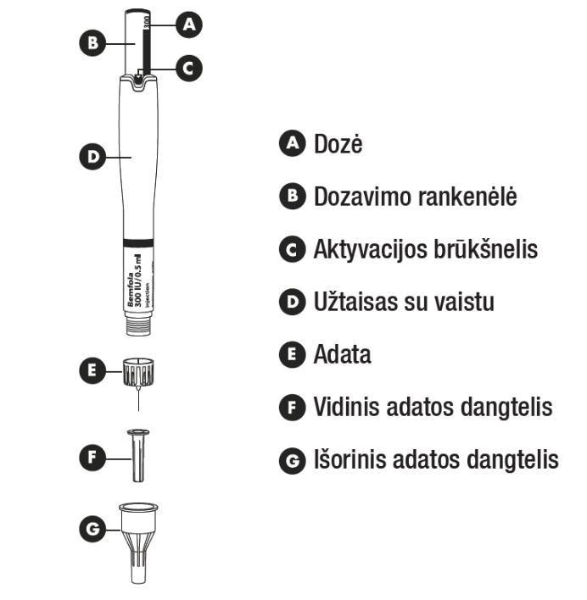

Injekciją reikia atlikti kasdien maždaug tuo pačiu metu. Likus 5–10 minučių iki naudojant švirkštiklį, išimkite jį iš šaldytuvo.
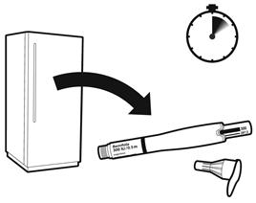

Pastaba. Patikrinkite, ar vaistas neužšalęs.

Paruoškite injekcinę adatą
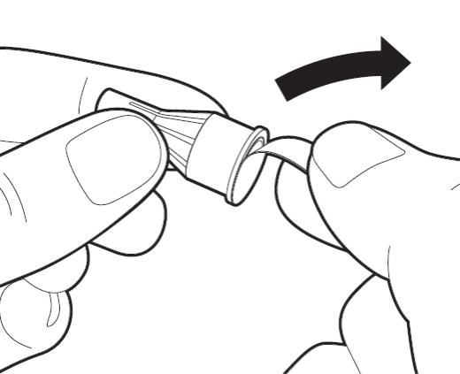
Paimkite naują adatą – naudokite tik pakuotėje esančią vienkartinio naudojimo adatą. Tvirtai suimkite išorinį adatos dangtelį.

Visada patikrinkite, ar išorinio adatos dangtelio nuplėšiama auselė nepažeista ar neatsiklijavusi. Nuo injekcinės adatos nuplėškite nuplėšiamąją auselę.

Įspėjimas. Jei nuplėšiama auselė pažeista arba atsiklijavusi, adatos nenaudokite. Išmeskite ją į aštriems daiktams skirtą talpyklę. Paimkite naują adatą.

47

Pritvirtinkite adatą.
Suimkite švirkštiklį už šonų ir laikydami adatą vienoje linijoje su juo, užstumkite adatą ant švirkštiklio galo ir tvirtai spustelėkite ją į vietą. Įsitikinkite, kad adatą patikimai pritvirtinote prie švirkštiklio tinkamoje padėtyje.
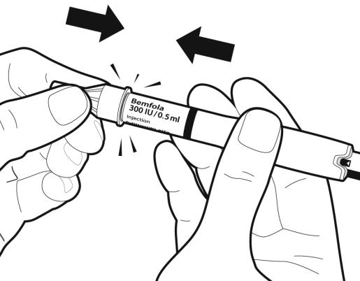

Įspėjimas.
Nepaisant to, kad ant švirktiklio galo yra įpjovos,
niekada nesukite adatos ant švirkštiklio, nes

tokiu būdu adata gali atsidurti netinkamoje
padėtyje.

Uždėdami adatą, nenuspauskite dozavimo
rankenėlės.
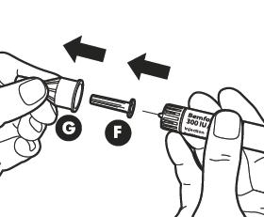

Nuimkite išorinį adatos dangtelį (G). Pasilikite jį, nes po injekcijos jo prireiks švirkštikliui išmesti.

Nuimkite vidinį adatos dangtelį (F).

Patikrinkite, ar adata yra tinkamoje padėtyje.

Tinkama

adatos padėtis

Netinkama

adatos padėtis

48

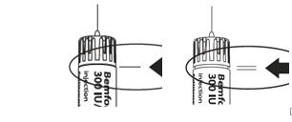

- Gydytojo Jums paskirtos dozės nustatymas

Pirmiausia, laikykite švirkštiklį taip, kad adata būtų smaigaliu į viršų. Oro burbuliukų pašalinimui iš sistemos, švelniai patapšnokite švirkštiklo šoną, kad jame esantys oro burbuliukai iškiltų į viršų.
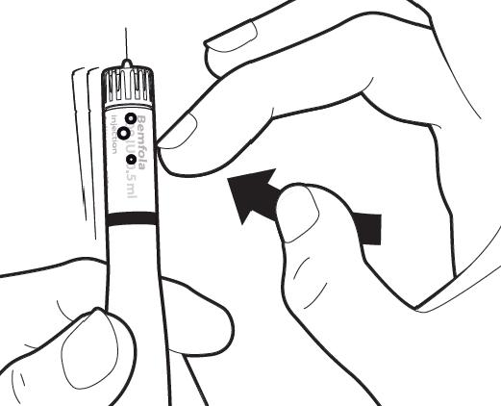

Vis dar laikydami švirkštiklį smaigaliu į viršų, spauskite dozavimo rankelėlę , kol aktyvacijos brūkšnelis su mažyte strėlyte pradings. Išgirsite spragtelėjimą ir ištrykš šiek tiek skysčio (tai normalu). Dabar švirkštiklis yra paruoštas dozei suleisti.
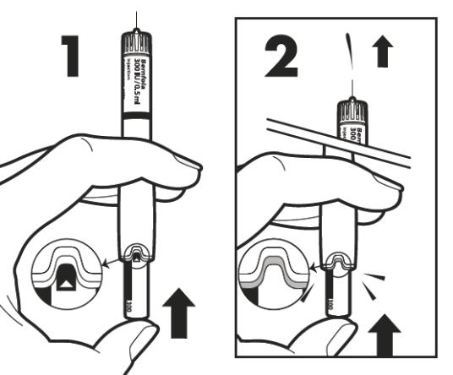
Įspėjimas:

Jeigu neištryško nė kiek skysčio arba jo pasirodė ties adatos ir švirkštiklio sujungimo vieta, švirkštiklio negalima naudoti. Kilus bet kokiai problemai, pasakykite gydytojui arba vaistininkui.

Švelniai sukite dozavimo rankenėlę, kol Jums
paskirtą dozę rodanti žyma sutaps su švirkštiklio
įpjovos viduriu.

Pastaba. Bemfola 75 TV/0,125 ml užpildyto

49

švirkštiklio dozavimo rankenėlės neįmanoma apsukti visu ratu, bet ją galima atsukti atgal. Švirkštiklis dabar paruoštas injekcijai.
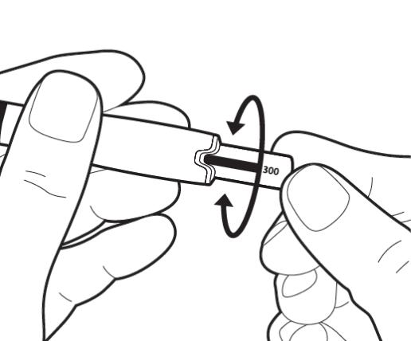

Įspėjimas. Dabar giliau nebespauskite dozavimo rankenėlės.

50

- Dozės injekcija

Dabar esate pasiruošę nedelsiant susileisti tirpalą: Jūsų gydytojas arba slaugytojas turi patarti, kur geriau suleisti vaistą (pvz., į pilvą, priekinę šlaunies dalį). Kad oda būtų mažiau dirginama, kiekvieną dieną rinkitės vis kitą injekcijos vietą.
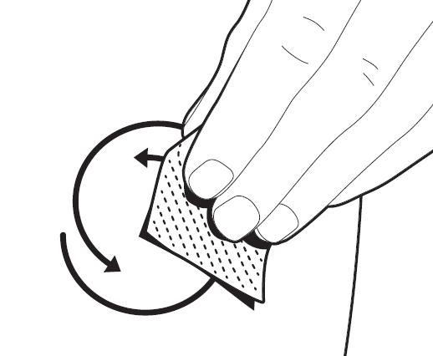

Sukamaisiais judesiais nuvalykite injekcijos vietą alkoholiu suvilgytu tamponu, esančiu pakuotėje. Prieš injekciją palaukite keletą sekundžių, kol alkoholis išgaruos ir odos paviršius bus sausas.
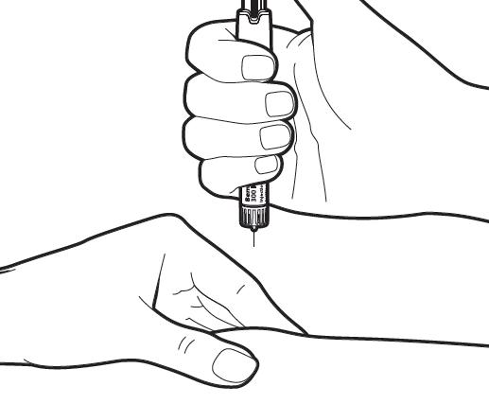

Dar kartą patikrinkite, ar švirkštiklyje nustatyta teisinga dozė. Švelniai sugnybkite injekcijos vietos odą. Maždaug stačiu kampu (90° kampu) laikydami švirkštiklį vienu tiesiu judesiu į odą durkite adata iki galo.

Įspėjimas . Durdami adata, nenuspauskite dozavimo rankenėlės ir dūrio metu nekeiskite adatos krypties.

Kai adata bus iki galo įsmeigta injekcijos vietoje,

lėtai, bet nenukeldami piršto, spauskite dozavimo
rankenėlę, kol ji sustos ir nustatytos dozės
brūkšnelio nebesimatys.
Kad visa dozė būtų suleista užtikrintai, adatos
neištraukite staiga, palaukite mažiausiai

5 sekundes, tada ją ištraukite.

Ištraukus adatą: sukamaisiais judesiais alkoholiu
suvilgytu tamponu nuvalykite injekcijos vietą.

Įspėjimas. Jeigu injekcijos metu skysčio pasirodė

ties adatos ir švirkštiklio sujungimo vieta,
pasakykite gydytojui arba vaistininkui.
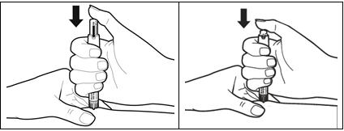

51

- Po injekcijos
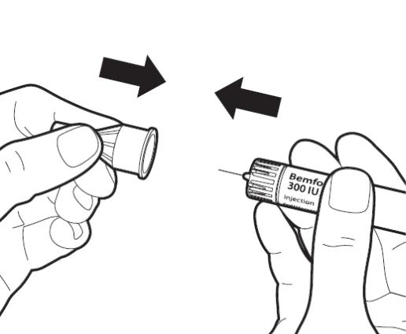

Vėl atsargiai uždėkite išorinį dangtelį ant adatos.
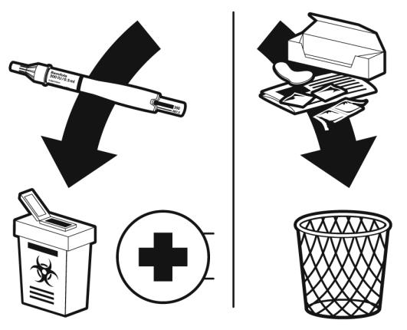

Kiekvieną užpildytą švirkštiklį galima naudoti tik vieną kartą ir panaudojus jį reikia išmesti, net jei po injekcijos jame dar yra likę skysčio.

Išmeskite pakuotės dėžutę, vidinį adatos dangtelį, nuplėšiamąją auselę, alkoholiu suvilgytą tamponą ir naudojimo instrukciją į šiukšlių dėžę su įprastomis buitinėmis atliekomis. Vaistų likučių negalima i špilti į praustuvą ar klozetą arba išmesti su buitinėmis atliekomis. Panaudotą švirkštiklį reikia įdėti į aštriems daiktams skirtą talpyklę ir grąžinti į vaistinę tinkamam išmetimui. Kaip išmesti nereikalingus vaistus, klauskite vaistininko.

